ГБПОУ «Колледж сервиса и быта» 02.03.2026 г.
Информация о проведенных мероприятиях, приуроченных к Году единства народов России за февраль.
- Мероприятие «Народов много – Родина одна»

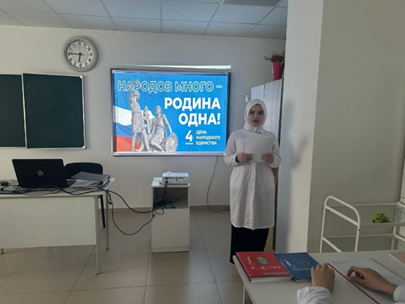
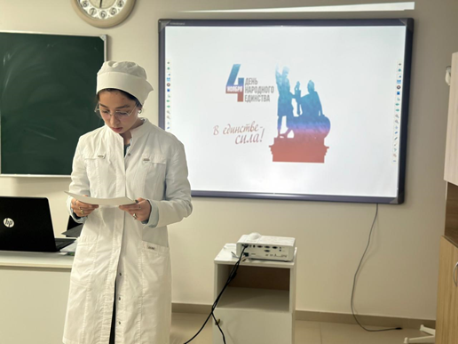

- Что значит быть толерантным?

